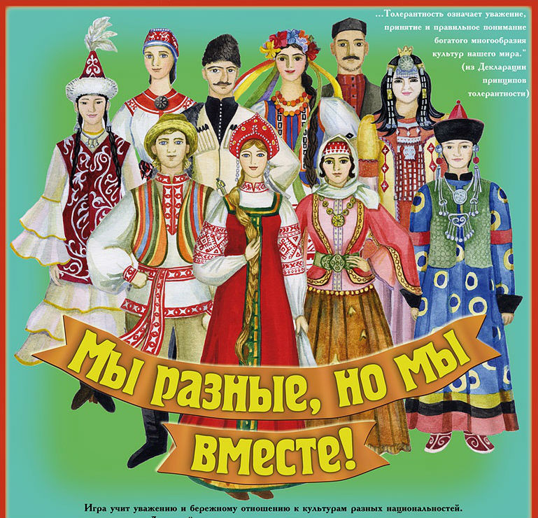

Конспект занятия «Словесные игры народов Южного Урала»
Время проведения 20 минут.
Цель: Формировать знания детей о Южном Урале как о родном крае,
расширить знания о жизни людей, живущих на Южном Урале, их обычаях, традициях, фольклоре.

Задачи:
1. Расширять представления о разных национальностях, воспитывать уважение к людям других национальностей.
2. Закреплять знания детей о народах, проживающих на Южном Урале, их фольклоре, национальной одежде и жилище.
3. Воспитывать любовь к родному краю, городу.
4. Активизировать и развивать речь детей, способствовать развитию любознательности, памяти, связной речи, умению анализировать, слушать друг друга, делать выводы.
5. Развивать физические качества ребенка в процессе освоения подвижных игр народов, проживающих на Южном Урале; закреплять чувство ритма и координацию движений с речью под музыку, развивать интерес к народным играм и традициям.
Словарная работа:
Обогащение и активизация словаря: родная страна – Россия, малая родина, край - Южный Урал, народы Южного Урала, годы – Уральские (с башкирского «стена»).
Предварительная работа:
Чтение художественной литературы (сказки, стихи, рассказы о Южном Урале, рассматривание иллюстраций на тему: «Народы Южного Урала», «Национальные костюмы народов Южного Урала», разучивание игр народов Южного Урала, знакомство с русскими и башкирскими народными играми (заучивание текста, обыгрывание). Создание картотеки игр. Знакомство с фольклором башкирского народа.

Материалы и оборудование
Оборудование и инвентарь: видеопроигрыватель, иллюстрации народных костюмов, фонограммы башкирских, русских и татарских мелодий, иллюстрации народных костюмов и жилищ.

Методы:
- Словесные
- Наглядные
- Игровые
Методические приемы:
- Сюрпризный момент;
- Художественное слово;
- Игровые приемы;
- Вопросы.

Ход занятия:
Организационный момент. Дети входят и садятся на стульчики под музыку.
Воспитатель сообщает детям о теме занятия «Наш дом – Южный Урал» (слайд №1).
Предлагает посмотреть на экран, на котором расположена карта России (слайд №2).
Воспитатель задает вопросы:
- Что это? Предполагаемые ответы детей. (Это карта).
- Для чего нужна карта? Предполагаемые ответы детей (Что-то узнать, ориентироваться по карте). По карте можно путешествовать.
- Ребята, давайте рассмотрим карту (дети вместе с воспитателем рассматривают карту России).
- Как называется страна, в которой мы живем? (Она называется Россия).
- Ребята, а что такое Родина? (ответы детей).
- Правильно, это страна, в которой мы живём.
Воспитатель:
- Но наша страна большая, а у каждого человека есть свой маленький уголок, где он родился и живёт. Посмотрим на карту, здесь отмечена наша малая родина – Челябинская область (слайд №3).
- Как называется край, в котором мы живём? (Урал, Уральский край)(слайд №4)
Урал - это наша малая Родина. Сегодня мы отправимся путешествовать по Уралу.
- Как называется город, в котором мы живем? (Магнитогорск) (слайд №5).
Город Магнитогорск расположен рядом с Уральскими горами. Слово «Урал» в переводе с башкирского языка означает «пояс», поэтому Уральские горы называют «каменным поясом» (слайд №6).
Богат Уральский край не только природой, горами, но и людьми. На Урале живут люди разных национальностей: русские, башкиры, татары, нагайбаки (слайд №7). Но коренными жителями Урала являются башкиры. (Показ иллюстраций народов в национальных костюмах под национальную музыку. Отметить особенности костюмов)(слайды №8-10).
Воспитатель:
- Ребята, давайте поиграем в новые игры и вспомним те, в которые играли ранее (слайд №11). Дети встают в круг.
Русская народная хороводная игра «Вейся, ты вейся, капуста моя».
Цель игры: обогащение словарного запаса; знакомство с новыми «старинными» словами; активизирование речи детей; воспитание интереса к народным играм.
Выбирается ведущий, дети водят хоровод и ведущий «запутывает» остальных ребят, ведя их под руки идущих. Как только руки расцепились, игра заканчивается. Игра повторяется 3 раза, ведущий меняется каждый раз.
«Вейся, ты, вейся, капуста моя.
Вейся, ты, вейся, виловая моя.
Как мне, капустке, не виться?
Как мне, виловой, не свиться?
Вечор на капустке, вечор на виловой.
Частый сильный дождик».

Татарская народная игра «Темербай».
Цель игры: обогащение словарного запаса; активизация координации движений; развитие творческого мышления; воспитание интереса к играм.
Выбирается ведущий, он стоит в центре круга. Остальные дети стоят в кругу и повторяют движения ведущего под слова. Затем ведущий показывает движение, дети должны его повторить. Игра повторяется 3 раза, ведущий меняется каждый раз.
«Пять детей у Темербая, (показывать пальцы)
Дружно, весело играют. (хлопают в ладоши)
В речке быстро искупались. (машут руками)
Накупались-накупались. (машут руками)
И красиво нарядились (показать на себя)
Но ни есть, ни пить не стали. (машут указательным пальцем)
В лес под вечер прибежали. (движения, имитирующие бег)
Друг на друга поглядели. (посмотрели на ребят)
Сделали вот так! (показывает ведущий движение, все за ним повторяют).
Русская народная игра-забава «Заяц, белка, жаба – цап!».
Цель игры: развитие памяти; обогащение словарного запаса; закрепление умений координировать движения со словами.
Дети разбиваются на 2 команды и встают кружочком. Выбирается ведущий и ставит руку, ладошкой вниз. Остальные ребята ставят пальчик к ладошке и убирают его, когда заканчиваются слова. Задача ведущего: поймать участников.
Под моею крышей собрались малыши:
Заяц, белка, жаба – цап!
Игра повторяется 3 раза.
Воспитатель приглашает детей занять свои места на стульчиках.
Все дети садятся на свои места.
Показ на экране национальных жилищ народов Южного Урала.
Русские живут в избах, они стационарные, не подвижные (слайд №12).
Башкиры являются кочевыми народами, потому живут в «Юртах» (слайд №13).
Юрта – это переносное каркасное жилище из дерева, покрытое войлоком.
А теперь поиграем в новую башкирскую игру «Юрта».
Цель игры: активизация внимания; закрепление умений координации движений детей; развитие ловкости; воспитание интереса к игре.
Дети идут по кругу под танцевальную башкирскую мелодию и поют:

Мы, веселые ребята,
Соберемся все в кружок
Поиграем, и попляшем,
И помчимся на лужок.
Затем мелодия становится быстрее, и, дети из большого круга, делают 2 поменьше и водят хоровод вокруг стула, на котором лежит национальный расписной платок. Как только музыка заканчивается, дети берут платок за уголки и поднимают его резко вверх, получается «крыша юрты». Какая команда сделает быстрее, та и победила. Игра повторяется 3 раза.
Вот мы и попутешествовали по Южному Уралу. Познакомились с красотой и богатством Уральского края, народами, проживающими на Южном Урале (слайд №14). Чтение стихотворения Т. Денисовой «Синие скалы, березы, рябины…».
Вопросы воспитателя и ответы детей:
Ребята, почему наш край называют «суровым»?
Чем богат наш край?
Что мы узнали сегодня нового о нашем крае?
Какие народы проживают? В каких жилищах?
Какую одежду носят?
Поблагодарить детей, выделить самых активных ребят, похвалить.

